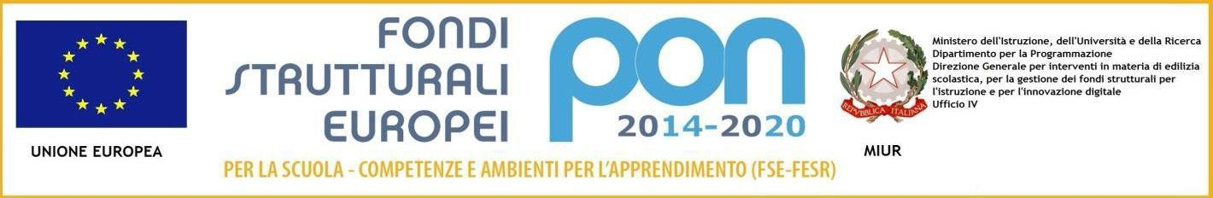

**Allegato 3 - Programmazione didattico-educativa**

Al Dirigente scolastico dell' Istituto Comprensivo Statale di Cetraro

Via Donato Faini,snc 87022 Cetraro (CS)

|  |  |
| --- | --- |
| Oggetto: | domanda di partecipazione per l’affidamento dell’incarico di esperto nell’ambito del Programma Operativo Nazionale “Per la scuola, competenze e ambienti per l’apprendimento” 2014-2020. Asse I – Istruzione – Fondo Sociale Europeo (FSE).Obiettivo Specifico 10.2 - Miglioramento delle competenze chiave degli allievi, anche mediante il supporto dello sviluppo delle capacità di docenti, formatori e staff. Azione 10.2.1 Azioni specifiche per la scuola dell’infanzia (linguaggi e multimedialità –espressione creativa espressività corporea); Azione 10.2.2. Azioni di integrazione e potenziamento delle aree disciplinari di base (lingua italiana, lingue straniere, matematica, scienze, nuove tecnologie e nuovi linguaggi, ecc.). Avviso AOODGEFID\Prot. n. 1953 del 21/02/2017. Competenze di base.  Sottoazione 10.2.2A. Codice progetto 10.2.2A-FSEPON-CL-2017-159 dal titolo “*La chiave per le competenze*”  CUP: G34C18000000007 |

Il/La sottoscritto/a (nome cognome)

nato/a

Prov.

il

/ /

codice fiscale

residente a Prov.

domiciliato/a

in via

n°

recapiti telefonici indirizzo e-mail @

avendo chiesto di partecipare alla selezione per l’assegnazione dell’incarico di Esperto per il Modulo dal titolo

“

seguente programmazionedidattico-educativa.

” allega la

|  |
| --- |
| **Descrizione sintetica dell’attività** |
|  |
| **Obiettivi specifici e trasversali del modulo** |
|  |

|  |
| --- |
| **Metodologie didattiche innovative per larealizzazione del progetto (descrivere concretamente le modalità di realizzazione degli**  **interventi didattici attraverso specifiche metodologie ecc.)** |

|  |
| --- |
|  |
|  |

|  |
| --- |
| **Programmazione didattica interventi con indicazione delle competenze da acquisire.** |
|  |

|  |
| --- |
| **Risultati attesi** |
|  |

|  |
| --- |
| **Eventuali materiali da consegnare agli allievi (dispense ecc)** |
|  |

|  |
| --- |
| **Eventuale prodotto finale da realizzare** |
|  |

|  |
| --- |
| **Modalità per monitorare la ricaduta dell'intervento sulle competenze curriculari degli allievi** |
|  |

|  |
| --- |
| **Altro: specificare** |
|  |
|  |
|  |

Data Firma